·附件2：
常 州 市 武 进 区 礼 嘉 中 学

科研手册

课题名称高中英语教学中“以读促写，读写整合”的阅读写作策略研究
课题组长 周征
成 员 宋金丽 张婉玉 李燕 朱子彦 陈雅迪
立项时间 2022年10月
课题级别 校级
结题时间 2023年6月

常州市武进区礼嘉中学教师发展处

2023 年 9 月— 2024 年 6 月

课题研究制度

1、各教研组、备课组要从教学实际中存在的问题出发，选取教学中遇到的实际性、困难性、针对性、经验性的问题作为课题进行研究，由教研组长、备课组长负责共同制定研究方案，研讨实施过程和方法，落实组织管理及人员分工。
2、教科室要定期组织教师学习有关教育思想、教育理论，提高认识，转变理念，指导课题研究方法，主动参与课题研究。
3、所有行政人员都应参加1个课题组，定期参加课题组活动，及时了解实验教师在课题研究过程中遇到的新情况、新问题，督促课题组开展教改实验工作，掌握和积累第一手资料。
4、各课题组应安排专门的时间，围绕课题开展以“总结、交流、反思研究情况，进行课例评析，思考、研讨下次研究内容”为重点的研讨活动。针对实验中遇到的难点、疑点、突破点进行研讨，发挥集体智慧，提高课题实验的实施水平。
5、课题组成员通过定期开放研讨课、示范课等方式推动课题研究的深入发展，参加课题研究的老师每人每学期必须上1次公开课，依托“典型引路”来提升课题研究的水平。
6、各课题组成员要坚持记载科研手册，要将课题研究中遇到的疑难问题、成功做法和体会、理论学习体会、课题研究等情况写成书面材料，供集体研究、交流和存档，每学期就课题研究情况进行阶段性总结，为下阶段研究作准备。
7、学校要适时邀请专家对课题组成员进行理论与实践方法的指导。
8、每学期未，课题组成员应对个人研究工作进行总体评价，课题组、负责部门应对每一位课题组成员进行综合评价。
9、学校要根据课题实验情况，力所能及地加大投入力度（如：活动费、外出参观学习费、参考资料费及其它费用），确保课题研究的正常进行。
10、实行课题实验奖励制度。对课题实验中成果显著的教研组或教师根据学校考核制度，予以奖励。

一、课题研究人员基本情况
主持人  姓 名 |  | 周征 |  | 性别 | 男 |  | 民族 | 汉 |  | 出生  年月 |  | 1964.9.1
职务 |  |  |  | 专业技术职称 | 中高 |  |  | 现担  学科 |  | 高中英语
最后学历 |  | 本科 |  |  | 最后学位 |  |  | 硕士
现任年级 |  | 高三年级 |  |  |  |  |  | 所属教研组 |  |  | 英语教研组
通讯地址 |  | 武进区礼嘉中学嘉馨楼 |  |  |  |  |  | 联系电话 |  |  | 15261160673
 |  |  |  |  |  |  |  | 电子信箱
课题组成员基本情况
姓名 | 专业技术职称 |  | 担任课程年级 |  |  | 担任学科 |  |  | 在课题组中的分工情况
李燕 | 无 |  | 高二 |  |  | 英语 |  |  | 撰写学期研究总结
张婉玉 | 无 |  | 高二 |  |  | 英语 |  |  | 问卷调查与分析
朱子彦 | 无 |  | 高一 |  |  | 英语 |  |  | 课题材料的收集、整理
陈雅迪 | 无 |  | 高一 |  |  | 英语 |  |  | 实验课材料收集
注:主持人限2人。

二、课题研究方案
研  究  背  景  及  价  值 | 《英语课程标准》对写作提出了很高的要求，要求为“能根据所读文章进行转述:能根据用文字、图表提供的信息写短文;能写出结构完整的短文，叙述事情或表达观点和态度;能在写作中做到文体规范、语句通顺。”而且新课程标准还强调从学生的学习兴趣、生活经验和认知水平出发，倡导体验、实践、参与、合作与交流的学习方式，发展学生的综合语言运用能力。但是目前学生的写作能力相对滞后，写作中普遍存在词汇贫乏、搭配不当、句型误用、语法不通、审题不清、表达不得体、中式英语多等问题，阻碍了学生的写作能力的提高和拓升。 存在问题语言能力和写作能力在英语教学中是相辅相成的。要想写出好的文章必需要有良好的语言能力，但是外语写作方面是学生们的弱项，说明他们在语言方面的锻炼是很欠缺的。所以，英语教学中培养学生写作能力是非常重要的。由于高中学生英语写作主要存在结构混乱、句型机械、内容空洞、词汇贫乏等问题，而课本范文体裁丰富，结构严谨，句型多样、语言地道。因此在阅读教学中可以利用范文中的话题、结构、语言等作为写作素材，以读促写，进行半控制型的写作训练。本文试图探讨读写关系，进而提出以“读”促“写”，读写兼顾的教学模式，在提高学生写作能力的同时也达到阅读能力提升的日的]阅读与写作是语言学习的重要内容，两者之间联系密切，不可分割，相互促进。教师在组织高中学生的英语教学时，应该深刻认识到阅读与写作两者之间的关系，遵循阅读与写作不分家的原则，注重在阅读中渗透英语写作的训练，通过有效的指导英语写作强化学生的阅读理解，达到“以读促写，以写强读”的目的。
研  究  目  标 | 1、学生部分:通过课题的研究，鼓励学生反思并总结如何才能夺取英语读写能力的主战场，切实提高他们学习的主动性与主体性。  2、教师部分:通过课题研究，不断深入提高自己的教学业务与理论研究能力，积极总结影响高中学生读写能力的相关因素。多教研，多学习，探索并实践推行以读促写，读写共赢的教学方式。
研  究  内  容 | 1、深入学生进行调查访谈。问题来源于学生，服务于学生。深入学生群体，尽可能多的归纳出阅读与写作失分的可能原因:诸如，阅读方法不对、速度太慢，词汇障碍太大，句式结构不懂;作文表达句式不规范或过于简单、结构不清晰等。  2、汇集并分析问题。针对汇总出来的信息，师生共同讨论，整理出相应的对策，并调查反馈，初步实验性解决问题。  3、同事间协作研讨，寻求一套适合高中英语读写共赢的操作模式。如通过阅读，促进学生类似主题的写作;或是将阅读材料改编成完型填空，让学生充分挖掘阅读材料，感悟完型填空的命题规律等。  4、对实施效果进行跟踪调查与改进，最后确定可行的方案在更大的范围内进行推广。
研  究  方  法 | 1、行动研究法:结合课题方案，定期开展专题研究、教学反思、教学随笔。  2、调查研究方法:通过调查研究，了解当前学生在学习过程中的学习情绪，找出存在的问题，分析问题的主要因素，以便对症下药。  3、逻辑归纳法:在实践过程中总结、探讨该课题的一般教育理论与实践模式等。  4、案例分析法:教学过程中，边实践，边探索，边检验，边完善，形成归纳，反思，以及经验。  5、文献研究法:采用文献检索手段，从有关书籍、报刊、文献中收集相关资料，借鉴他人的经验教训，结合本校实际找到新的生长点，避免重复和走弯路，为课题研究保驾护航。廓清理论，明确概念:掌握动态，探求新路。
实  施  步  骤 | (一)第·阶段提出问题、计划、实施阶段。  1、课题论证，确定研究对象，成立课题组，撰写实施方案。  2、进行高中英语教学中“以读促写，读写整和”的阅读写作策略研究的尝试，相关资料的积累(教学研讨、教学设计、课例研究、读书心得、读书报告、数据分析等)。  (二)第二阶段阶段总结、调整、再实施,再调整阶段。  1、修改高中英语教学中“以读促写，读写整和”的阅读写作策略研究实施计划，实施新的实施方案。  2、通过专题讲座、课堂展示、情况调查、创新实践，深化高中英语教学中“以读促写，读写整和”的阅读写作策略研究。  (三)第三阶段整体总结阶段。  1、对整个课题研究进行全面的分析、总结、调整，写出“高中英语教学中“以读促写，读写整和”的阅读写作策略研究”报告，并申请结题。  2、总结实验成果并采取相关措施推广研究成果。
预  期  成  果 | 在课题专家的领导下，课题组全体成员不断加强理论学习，拓宽研究思路，精心策划研究过程，及时小结，反思研究过程。大家的积极配合和共同努力下，课题研究达到了预期成果:  1、提高了英语写作课堂教学的有效性  研究阶段，我们本着立足课堂教学实践的研究态度，认真地实施了研究工作。在写作课堂教学中，构建了适合我校学生的独特的课堂阅读写作教学模式，形成了有效地写作指导策略和科学有效的习作评价体系。同时，在课堂实践中不断运用我们研究的成果，并进行了不断的修正与完善。2.通过研究，学生的英语核心素养能得到提升，写作能力可以不断提高。  提高实施课题研究，学生的思维可以变得活跃，学习积极主动，能开展自主学习、合作学习、探究学习、班级展评等主体性活动。同伴互评的方式能让学生在互评的过程交流思想，在分享优秀范例中得到更多的启迪，获取愉悦感和成就感，从而能提高写作的积极性和自主性，他们的语言能力、学习能力、思维品质和文化品格可以得到发展，特别是阅读和写作能力得到提高，能够根据不同的情景、体裁，按照要求写出较好的文章。因此，基于“协同效应”的写作实践在高中英语写作教学中会有积极的影响。  3.通过研究，一批高质量的研究论文能在市级以上刊物得到发表。  课题组成员围绕研究主题，结合教学实践，能撰写了一批与课题密切相关、具有较高学术含量的研究论文。
三、研究计划
第一学期课题研究计划
一、指导思想和研究目标
1．英语学科课程标准要求倡导学生主动参与，乐于探索、勤于动手、培养学生搜集和处理信息的能力，获取新知识的能力，分析和解决问题的能力，以及交流与合作的能力。对于学生的课外作业，既能使老师和学生了解教与学的情况、调节教学进度，也能使学生有效的、积极地、主动地参 与学习，养成良好的学习方法。
2．通过本学期课题研究，能探索出一套提高学生语言能力和学习能力，发展学生的思维品质以及培养学生文化品格、批判性思维等有效的方法。
3．通过课题研究使备课组教师转变观念，改进教学方法，提高理论水平，并能促进全体课题组成员认识和教学上的全面提高。
二、工作安排
九月份
1．课题组成员积极撰写年会论文和省级教学论文
2．课题组成员参加常州市名师大学堂培训，提高理论水平。
3．收集材料，组织课题组成员学习有关理论和先进教改经验。
4．召开开题会议，明确本学期课题研究的价值、目标、内容、方法及基本要求，并落实各成员任务。
5．安排好实验课的具体时间
十月份
1．理论学习和撰写教学反思
2．进一步明确本学期课题研究的重点为如何创设问题情境。。
3．召开课题组成员会议，讨论课堂教学情况
4．开设实验课和课题讨论活动。
十一月份
1．组织交流研究小结和平时学习心得
2．做好学测复习阶段教学模式的针对性、系统性工作
3．梳理练习讲评课中普遍存在的问题，初步提出以读促写的教学策略,在教学实践中进行实践探索。
十二月、一月份
1．进行学期总结。完成课题组研究活动登记表和课题总结
2．各成员上交一篇课题研究论文及学习材料
3．各成员上交学生作业成果
4．设计好寒假作业
三、其他工作
1．每位成员密切关注课题网站，并及时把优秀材料发送到网站上。
2．每位成员平时做好资料的收集工作。
3．每周作好反思工作。

四、课题研究活动情况记录（一）
时间 |  | 2022.9.23 |  | 地点 | 会议室3 | 参加对象  及应到人数 | 课题组成员 | 实到人数 | 5
主持人 |  | 周征 |  | 活动  形式 | 讨论
活动目的  （范围、方法） |  |  | 运用问卷调查的方法调查学生写作方面的困难
活动主要内容（不够填写另附纸） | 迫于写作教学的难堪境地与严峻形势，我们学校英语教研组决定成立高中英语“过程写作法”的探索与实践课题小组，尝试作文教学改革新路。小组在高一全年级 12个班级中，做了一份问卷调查。见表1  表1 高一年级 620名学生问卷调查结果
  问题 | 选项 | 人数 | 百分比%
  你喜欢英语写作吗? | 喜欢  一般  不喜欢 | 6  92  462 | 10  14.7  74.4
  你每隔多久写一次作  文? | 一周一次  两周一次  一月一次  不写 | 58  207  64  291 | 9.43  33.4  10.3  46.9
  写提纲、初稿吗? | 写  很少  不写 | 26  31  563 | 4.1  5  90.9
  你写作最大的困难是什  么?(可多选) | 内容  篇章结构  语法  词汇 | 19  302  256  316 | 3  48.6  41.3  50.9
感  悟 | 调查结果显示:不喜欢英语写作的人占 74.4%，一个月写一次的占 10.3%，不写的占 46.9%，不写初稿的占90.9%，篇章结构、词汇有障碍的占 48.6%、50.9%。在学生自愿、老师推荐的原则下，从全年级 12 个班级中，各挑选出4名学生，共48人，组成一个作文班，把全班学生每4个人划分“写作小组”，由小组成员推选小组长。由于新修订的 SEFC 教材一个突出特点就是每单元的“综合技能”部分都配有一篇与单元主题相近的范文(阅读素材)并同时设计了相应的写作任务，老师可以引导学生通过阅读范文过渡到写作，对学生进行真正的语言表述形式的积累性输入后，水到渠成，辅助学生个体完成输出任务(作文成品)。
课题研究活动情况记录（二）
时间 | 2022.10.23 |  | 地点 | 会议室3 | 参加对象  及应到人数 | 课题组成员 | 实到人数 | 5
主持人 | 周征 |  | 活动  形式 | 讨论
活动目的  （范围、方法） |  | 通过讨论的方式让学生确立写作主题
活动主要内容（不够填写另附纸） |  | 拟以应用文、记叙文、描写文、议论文为中心，以新高中英语教材每个单元写作练习为载体,挑选部分学生最感兴趣的单元作文话题(如高一 U3 Festivals and customs 等)，精心设计好写作课的过程教学方案，做好课件，实施“过程写作法”课堂教学的各个步骤:  输入阶段(input)。输入阶段是过程写作法的重中之重，包括进行构思的多种活动:打腹稿(brainstorming)、列提纲(listing)、阅读(reading)、听取(listening)、调查报告(survey-taking)等。打腹稿是让学生针对某一主题获得尽可能多的素材。如师生共同确定作文主题后(Write an English description about your favorite festival)，让学生进行分组讨论，列举所能想到的各种理由来阐述自己的观点。阅让学生阅读的同时，在空白处写下自己的观点及体会，培养他们成为反应敏锐的积极读者。安排学生参加讲座或听磁带，记录笔记以备参考。调查报告是让学生采访同学及以外的人来扩大资料来源的范围。这些活动可以让学生体验到收集素材、进行构思的各种不同方法。在输入阶段，课题组老师为，激发学生写的动机，特别注意多设问题情景，尽最大可能使所写的东西有意义，使学生产生一种表达的欲望，与潜在的读者沟通信息和情感。如课题组在训练学生给外国朋友写 e-mail 时设问:这种情景很贴近学生的生活实际和思想感情，学生有话要说，一吐为快。学生感兴趣,有话可写、有情可抒。教师鼓励学生积极思考，自由大胆地表达见解，并帮助学生挖掘各种有用的信息。而学生在思考和小组讨论中记录下想法，讨论完后列出写作提纲。讨论以小组为单位进行，还可以在全班进行。
感  悟 |  | 根据学生的兴趣，给学生设置相关的话题，学生还是有话可说，有观点需要发表的，要尽量运用课文所学内容以及学生的兴趣，让学生能学有所用，尽可能运用书中的原句来表达自己的观点。

课题研究活动情况记录（三）
时间 |  | 2022.11.23 |  | 地点 | 会议室3 | 参加对象  及应到人数 | 课题组成员 | 实到人数 | 5
主持人 |  | 周征 |  | 活动  形式 | 讨论
活动目的  （范围、方法） |  |  | 通过讨论得出学生的写作步骤
活动主要内容（不够填写另附纸） | 写初稿(write first draft)。写初稿是进一步整理思想、确定写作内容的过程，这一阶段是写作的主要阶段，在这个阶段，学生将构思的结果草拟成稿。初稿本身也是一个构思过程，因此教师鼓励学生在写初稿时尽量放开去写，不必过于顾及表达的外在形式，有时还有可能重写。并细心观察学生的写作活动，象教练员亲临球场指挥一样，随时发现问题，并进行指导。  同学互评(peer-evaluation)。把学生按四人一组，让他们根据老师分发的问题对同伴作文进行评价，这些问题只涉及作文的内容不涉及形式。比如针对主题是否清楚提出以下两个问题:"作者的观点是什么?","第一段的中心大意是什么?"。针对内容安排是否合理提出以下两个问题:"列出此作文的提纲"，"提纲各项内容是否合乎逻辑?"。回答以上问题后让学生为所阅读的作文写出书面评语然后鼓励学生进行讨论，相互问答并商定修改意见。教师在各组间进行巡视，不过多干预，只对提出问题的学生进行答疑和指导。  写二稿(write second draft)。通过小组讨论，根据其他同学提出的意见，每位学生对第一稿的内容加以修改，甚至重写。在这个环节，教师简要传授修改策略，建议某些同学在修改内容前列出文章的提纲，并要求学生检查语法、拼写等错误。  教师批阅(writing workshops)。教师批阅包括对学生作文的描述、定义、一致性等因素所做的指导，并且每一项指导都配有相关的练习。教师收集学生的二稿并进行评价，对每篇作文通常阅读三遍。第一遍进行通读，了解文章的大意，有时可列出提纲;第二遍针 颜色的笔划出语法错误及用词不当的地方，但不用红笔，因为红色会渲染学生的错误，挫伤学生的积极性。值得注意的是，在写作教学过程中，教师应将评改作为一个中间环节，而不是终结环节。不应该把学生的初稿、二稿当作最后定稿而作出一次性评断。  师生交流(student-teacher sessions)。教师和学生进行个别交流，让学生讲述文章的大意，回答教师在评语中提出的问题。在解决内容以后，提问文章中的语法问题。对学生语法错误中的普遍性错误设计补救课程，讲述相应的语法规则并进行练习。  定稿(final draft)。学生把从各方面得到的意见加以汇总，重新考虑修改以后，完成最终作品。学生把成稿和所做的各种笔记提纲、初稿等一并交给教师，教师对文章的总体内容及可读性做出评价，同时还要指出成稿较初稿有何改进。  展览(exhibition)。数次整理修改后的成稿，应是该学生最精心之作，让其打印或誉抄。教师把学生参与收集的素材，初稿、二稿、定稿、师生评语等做好整理记载,装订成册，归入个人作文档案。并引进竞争机制，张贴优秀文章，小组之间进行评比，获奖、张贴次数最多为胜。
感  悟 | 经过反复的写作及修改之后，学生呈现出来的文章越来越好，越来越地道，并且在反复的琢磨中还能有新观点的产生，表达越来越好。

五、课题实验课记录表（一）
教者 | 陈盼 |  | 学校 | 礼嘉中学 | 时间 | 2022.9.16
课题 | Letter of invitation |  |  |  | 课时 | 1
研究  重点 | 邀请信的写作格式及常用句式
实验课范围 |  | 校内 |  |  | 班级 | 高一（4）班
主 要 教 学 过 程（或教案）
Teaching procedures:
Step 1: Lead in
Video Time
After watching the video, ask the Ss the following questions:

Purpose: Before class, the learning objectives of this class will be displayed and interpreted by multimedia, so as to guide students to explore and learn independently with clear goals and complete the learning tasks of this class.
Step 2: writing
Summarize the writing framework and common expressions of the invitation letter
Step3:Sample
On/Upon knowing the news that a Beijing Opera performance is scheduled to take place, I’m writing to invite you to attend it.
It’s in the central square that the performance is to be held , lasting from 8am to10am. As is known to us, Beijing opera features a combination of a variety of art forms, enjoying a reputation both at home and abroad. The reason why I recommend it to you is that it is our national treasure, from which you can gain an insight into Chinese splendid culture./..., which enables you to have access to getting a better understanding of Chinese culture.In addition to appreciating the appealing performance, enjoying delicious snacks and going shopping will also leave a deep impression on you.
I do hope you could accept my invitation and confirm your attendance as early as possible. I’m looking forward to your early reply/response.
六、实验课评议活动记录表（一）
时间 |  | 2022.9.16 |  | 地点 | 活动室 | 参加对象  及应到人数 | 5 | 实到人数 | 5
主持人 |  | 周征 |  | 活动  形式 | 评课交流
活动目的  （范围、方法） |  |  | 对写作教学进行探究，发现问题，提出解决办法，促进写作教学。
活动主要内容 | 本节课教学目标明确，教学环节设计合理，条理清晰，很好地体现了过程性写作。给予学生自主探索的时间和空间，让学生在自主探索中，获得知识，体验知识的形成过程，获得学习的主动权。教师在讲解的过程中为学生分析框架，并且给学生提供了邀请信的常见表达，为学生的写作提供了必要的输入。学生也能很好地利用老师课上所教的知识，运用到自己的写作中，课堂扎实有效，学生获得感高。
评

价
课题实验课记录表（二）
教者 | 张婉玉 |  | 学校 | 礼嘉中学 | 时间 | 2022.10.14
课题 | Letter of application |  |  |  | 课时 | 1
研究  重点 | 申请信的写作
实验课范围 |  | 校内 |  |  | 班级 | 高一（3）班
主 要 教 学 过 程（或教案）
step 1：Learn the layout 了解应聘信的格式
Dear Sir or Madam,

Having seen you advertisement in the newspaper, I am writing to apply for a position as a waiter.

I am a 20-year-old student and would be able to work during June and July. I do not have any experience but I enjoy working with people and am interested in a career in the catering industry when I leave university.
I would be very grateful if you could send me more information about the post(s) available. I look forward to hearing from you.

Yours sincerely,
James Brown

Homework实战演练
你校英语外籍教师Boris和Chris暑假期间准备在本地开一家西餐小店，要找若干名大学生为打工人员。假定你叫李华，愿意应聘。请写封电子邮件，介绍自己，并说明应聘理由。

实验课评议活动记录（二）
时间 |  | 2022.10.14 |  | 地点 | 活动室 | 参加对象  及应到人数 | 5 | 实到人数 | 5
主持人 |  | 周征 |  | 活动  形式 | 评课交流
活动目的  （范围、方法） |  |  | 对写作教学进行探究，发现问题，提出解决办法，促进写作教学。
活动主要内容 | 整堂课思路清晰，环节紧凑，重难点突出。学生的课堂习惯非常好，每个人都能积极地参与到课堂中，课堂氛围好。在写作的指导上，教师首先让学生了解了应聘信的基本文法知识，另外还让学生从整体上知道如何谋篇布局，使文章符合英语语言国家人们的思维习惯。在学生的写作环节，学生能够很好地做到互评互改，相互促进。老师对于学生作文的评价能够切实地给学生改进的方向。
评

价
课题实验课记录表（三）
教者 | 李燕 |  | 学校 | 礼嘉中学 | 时间 | 2022.11.18
课题 | How to describe a person |  |  |  | 课时 | 1
研究  重点 | 介绍信的写作格式
实验课范围 |  | 校内 |  |  | 班级 | 高一（8）班
主 要 教 学 过 程（或教案）
Step 1: Lead in
After watching the video, ask the Ss the following questions:
What happened in this video?
Do you admire him? Are you proud of him?
Step3 : While-writing
1. Guide the students to analyse the writing task:
1) the stylistic characteristics(文体特点) : narrative
2) the writing stages(写作步骤):
Make the outline detailed :
Para. 1 beginning : a brief introduction (姓名，出生时间，出生地点，性格品质，教育情况等)
Para. 2 body : big events and achievement（主要事件，成就等）
Para. 3 ending : evaluation （人们的评价及自己得到的启示等）
Write and assess from Para. 1 to Para. 3(group work).
Show some sentence patterns of each paragraph to students and ask them to fill in the blanks to better understand the content of each paragraph and learn some techniques for each paragraph to write a passage of describing a person.
Step4: Post -writing
Ask the students to put the three paragraphs into a passage according to the requirements below.
The key points should be complete.
The logic should be clear and reasonable.
The whole passage should be coherent.
The sentences should be correct, including the spelling, the grammar ,etc.
实验课评议活动记录表（三）
时间 |  | 2022.11.18 |  | 地点 | 活动室 | 参加对象  及应到人数 | 5 | 实到人数 | 5
主持人 |  | 周征 |  | 活动  形式 | 评课交流
活动目的  （范围、方法） |  |  | 对写作教学进行探究，发现问题，提出解决办法，促进写作教学。
活动主要内容 | 教师能利用情境引导学生学习，激发学生的学习兴趣，在整个教学过程中给予了学生充分的自主探究机会，让学生在活动中学习、提升。在本节课的写作训练中，注重对学生写作的过程指导，引导学生审题，明确文体，详细介绍并具体指导学生掌握文体的写作特点及格式。在对学生作文的评价过程中，告诉学生优秀作文的标准，提高学生对作文的评估能力。此外，老师也向学生指明写作要有读者意识，因为写作的最终目的是为了交流。
评

价
七、课题其他研究活动情况记录（一）
时间 |  | 2022.12.9 |  | 地点 | 活动室 | 参加对象  及应到人数 | 课题组成员 | 实到人数 | 5
主持人 |  | 周征 |  | 活动  形式 | 开设讲座
活动目的  （范围、方法） |  |  | 通过讲座培训加深教师对于写作教学的理解
活动主要内容 | - 作文要有提纲准备  写的内容-要点齐全（提纲分配、主次分明、交际达标）  写的结构-言之有理（整体结构、段间衔接、句间衔接）  写的语言-言之有味（句子无误、意思清晰、用词准确）  - 写好句子事关键。所以要进行写作微技能训练。  简单句的五个基本句型，并列句、复合句、特殊句型。  3.作文要有三度：准确度、流畅度、复杂度。  对于困难的学生，可以采用逐层训练：  要点全覆盖训练，流畅性训练，复杂度训练
感  悟 | 本次讲座令大家收获颇丰，同时也发现了自己很多的不足。今后在写作的教学过程中，不断充实提高自己，将所学运用到教中去，从而不断提高学生的写作水平。
八、第一学期课题研究工作情况汇总
一．文献研究目录
序号 | 题 目 |  |  |  |  | 作 者
1 | 《谈高中英语写作教学中教师的介入》 |  |  |  |  | 王锦霞
2 | 《高中英语写作教学浅见》 |  |  |  |  | 王宗栋
3 | 《高中英语写作教学探讨》 |  |  |  |  | 刘会蓉
二．课题研究活动情况
序号 | 活动时间 | 活动形式或主要内容 |  |  |  | 效 果
1 | 2022.12.9 | 开设讲座 |  |  |  | 较好
2
3
4
5
6
7
8
三．开设实验（或研究）课情况
序号 | 时间 | 课 题 |  | 班级 | 效 果
1 | 2022.9.16 | Letter of invitation |  | 高一（4） | 较好
2 | 2022.10.14 | Letter of application |  | 高一（3） | 较好
3 | 2022.11.18 | How to describe a person |  | 高一（8） | 较好
4
5
6
7
四．课题研究成果（教师竞赛、论文发表或获奖）
序号 | 题 目 |  | 时 间 |  | 发表或获奖
1 | 常州市高三教师解题竞赛 |  | 2022.10.7 |  | 一等奖
2
3
4
5
五．课题研究成果（学生竞赛、作品发表或获奖）
序号 | 题 目 |  | 时 间 |  | 发表或获奖
1
2
3
4
5

九、第一学期课题研究总结
时间匆匆，转眼间我们的课题已进入到第一个学期末了。像以往一样，我们的课题在学校的大力支持下顺利进行。课题组成员们齐心协力，以火一般的热情投入到实践当中。在课题主持人和负责人的组织安排下，按照下半年的工作计划，课题任务如期有序进行，现将此阶段的研究工作做一总结。
一、制订计划，着手落实。
期初，我课题组立即召开课题组会议，制定课题组课题研究工作计划，部署任务。所做工作主要是对课堂教学实效进行调查回访，了解学生在近阶段英语书面表达方面的情况，诸如其在英语写作上取得了哪些进步，还有什么不足和困惑。从而帮助我们进一步改进我们的课题细节，把握好课题进行的方向。然后由课题组整理书面表达课堂策略。
二、课题研究取得的成果
1.我课题组始终齐心协力，分工明确，为课题有效开展提供了有力的保障。在不断的探索中，每个成员都明确并积极投入到各自的任务中，脚踏实地，使我们充分体现了紧密的团队精神和高度的责任感。
2.课题研究一直都深入到教学和教研工作当中，为学校营造了浓厚的教研氛围，充分证明了这项课题研究的价值意义。从事一线教学的其他教师在遇到英语写作教学困惑时，可借鉴我课题组取得的成果，不断积累英语写作方面的教学经验，进一步提高了我校英语教师的教研和教学水平，得到了校方领导极大的肯定和认可。
3.为了课题研究的需要，我们课题组不断地深入到学生中去，进行问卷调查，回访，座谈，来及时了解学生在英语写作方面的困难，取得的进步以及需要的帮助。在这一师生交流的过程中，无形地加强了师生之间的感情，也使得学生更加重视英语写作，对英语写作产生兴趣，愿意努力，愿意投入，并在英语写作方面取得一定的进步。促进教学相长。
三、课题研究存在的问题
我们虽然取得了一些成果，但受教师自身条件和学校条件的限制，也遇到了一些困惑，面临一些困难。目前课题研究存在的主要问题有以下几个：
1.在课题研究过程中，对课题的理论研究与分析，我们缺少专家的引领，加之课题组成员深受当前本校英语写作教学现状的影响，与省外其他学校写作教学交流机会少。课题研究和思考缺乏深度，很难再有新的突破。
2.当前虽然课题已进入试验阶段，但离更新写作教学观念，构建新型写作下“教“与”学“的评价体系这一研究目标还很遥远。我们的研究成果最终将以文字理论的形式呈现出来，在实际操作过程中显得很抽象，而我们尝试以书面校本教材或参考用书这样具体的方式呈现也只能是停留在想法上。
但总之，在课题研究中无论我们遇到什么样的问题和困难，我们都会坚持下去，因为虽然过程艰辛，但回过头来，我们课题组的每一个成员都在业务和能力上有了一定的进步和成长。
我们会再接再厉，让课题圆满成功！

第二学期课题研究计划
一、研究思路
本学期我课题组将聚集读后续写，基于校情和学情，积极在高一、高二、高三各学段开展读后续写的相关实践。践行基于“协同效应”的高中英语读后续写教学研究策略为研究重点，提升教师的写作指导能力，同时提高教师的教学和科研水平。
二、工作重点
1.深刻领会课改实质，把握课改方向。引导教师进一步深入研究《普通高中英语课程标准》（2017年版）和协同效应及读后续写等相关的专业知识和理论，促进教师课堂教学实践的提高。
2.针对本校学情，确定课题研究方案。绝大部分学生英语读写基础薄弱，词汇匮乏，阅读理解能力欠缺，句子结构混乱，且很多学生学习习惯较差，自律性不够。到高三的时候，经过两年比较系统的训练，学生在汇和语法结构，能根据所给材料创造基本完整的故事内容，但是续写情节过于平淡。另外在语句衔接方面比较生硬，句式也缺乏变化。
3.继续推进课堂转型，促进教学方式和学习方式的改变。（1）高一年级除了在课堂内外重点加强阅读训练外，还大力推广英语整本书的课外阅读为学生的读后续写打下基础。（2）高二年级开始读后续写专题教学，重点放在帮助学生打开思维，培养他们从敢想敢构思到如何想如何构思两步跨越。（3）高三年级除了延续高二年级的读写思维训练外，逐步嵌入语言与逻辑结构等方面写作技巧训练，帮助学生实现精彩的篇章写作。此外，课题组成员齐心协力，致力于高考读后续写真题的开发及利用，有效提高学生在考试中读后续写的分数。
4.进一步鼓励校级微型课题和区级课题的申报工作。加强对各课题组长的培训，引导课题组开展扎实研究，及时整理相关资料，提升教师的课题研究与管理水平。鼓励教师结合自己的教学实践和教学理论认真总结经验，积极撰写论文，制作微课，编写教学设计等，积极参与省市级各类教研活动学习活动。
三、主要活动
1. 理论学习：实践研究法、中国知网相关理论的文献等
2. 实验课安排：
2月份：周征
3月份：张婉玉
4月份：宋金丽
5月份：李燕
6月份：陈盼
3.教师论坛：开展“高中英语读后续写的实践研究”的网络论坛和现场论坛活动
4.做好本学期课题研究资料的整理工作
5.做好课题研究网站的材料发布和宣传工作

课题研究活动情况记录（理论学习四）
时间 | 2023.4 |  | 地点 | 会议室3 | 参加对象  及应到人数 | 5 | 实到人数 | 5
主持人 | 周征 |  | 活动  形式 | 讨论
活动目的  （范围、方法） |  | 分享阅读课题相关文献的心得
活动主要内容（不够填写另附纸） | 学好英语，必须具备优良的思维品质。在进行写作教学时，教师在导课以及讲述的前后等各环节中，要设计一些锻炼学生思维的活动。1.导入。在导入环节，用猜谜活动，活跃气氛，激活学生的思维。如果教师能用良好的方法引导学生进入到深度思考，就能将他们潜在的创新思想激发起来。因此，谜语导课方式，不仅能调动学生的学习热情，还能将他们的思维激活。之后通过一些图片，提问学生“Is it a discovery or an invention?”之后，按照书上的插图，辨别哪些是“发现”，哪些是“发明”，通过对这一问题的回答，弄清“发现”和“发明”之间的本质差别。  2.阅读教学过程。在Pre-reading这一环节中，教师可以让学生自主地完成某个实验步骤，代替结果的直接获得。通过这一环节，让学生的认识到发明是一个不断进行试验的过程。进入到while- reading这一阶段，学生从教材上找到某项实验完成必备的正确步骤，对他们上一阶段的判断进行检验，这个纠错过程也是由学生自己来完成，通过这种阅读之后的总结和归纳，就能明确科学实验各个环节。整个阅读规程也是在解读文本，在此期间，学生会用到各种思维活动，比如，提取、判断、推理和概括等，最终才能真正理解文本。因此，阅读过程就是思维的活动过程，一次阅读教学，就是对学生思维能力的锻炼和发展，在while- reading环节，教师应该给学生预置充足的时间，保证学生彻底地完成对信息的提取、概括、推断等一系列的活动，使得思维品质得到提升。接着进入post-reading环节，教师可以设置上与文章题材和特点相关的问题，让学生认真对文章的整体进行思考，使得学生的思维进入到更深的层次。  3.布置作业。布置作业时，要让学生将所学的知识，应用到实际问题的解决中，通过学习这篇文章，让学生掌握科学的步骤，并用所学的知识，来解决生活中实际问题，这种作业不是传统式的作业，比如抄单词、背课文，更多地是注重学生思维品质。
感  悟 | 在写作教学中，英语教师要在导课、以及进入阅读课的前、中、后和布置作业等环节中，设计出一系列的活动，注重对学生发散思维的培养，并提升学生的思维品质。
课题研究活动情况记录（理论学习五）
时间 |  | 2023.5 |  | 地点 | 会议室3 | 参加对象  及应到人数 | 5 | 实到人数 | 5
主持人 |  | 周征 |  | 活动  形式 | 理论学习
活动目的  （范围、方法） |  |  | 培养学生的思维品质
活动主要内容（不够填写另附纸） | 在英语学科的写作教学期间，要重视学生思维品质的培养。  1.创建英语环境。教师在授课期间，要用英语来组织课堂，对课文的解释和信息的传达也要用英文来进行，其中文中的思想，也要尽量用语言来表达，营造一种全英的环境，从课堂进入到各项活动中，全员之间都要采用英语互动，可以锻炼他们的英语思维能力，提升他们的英语能力。  2.头脑风暴，激活学生的思维。采用头脑风暴的形式，将学生思维激活，增长他们的知识面，以及扩大他们的词汇量，思维能力和想象力也能得到提升，语言的综合运用能力也会提升。在导入阶段，教师在黑板上写下discoveries和inventions，并指导学生说出他们已知的发现和发明，之后讨论这些词语，将词汇量大大扩大，并帮助他们区分发现和发明。  3.对标题深入分析，激发阅读欲望。一个文章的标题概括出所有的内容，蕴含的信息更为丰富，分析标题可以加强学生内容的判断，激发学生的阅读欲，让他们从标题上对文章的内容进行预测。这一环节的设计，是让学生将本课和本单元之间构建起相应的联系，让学生能够推测出课文内容围绕着“inventions”和“inventors”来进行叙述的，教师可以让学生快速浏览文章，并抓住其中的主旨。  4.分析语篇，提高思维逻辑性。通过分析语篇，学生能从整体上把握文章的结构和大意，并找出其中的衔接方式，结合具体的语境，来理解细节性的内容和词汇意义。要先让学生关注课文的内容，之后还要关注段落的主旨，使得学生逻辑的思维能力以及综合分析能力，语篇分析也要结合段落、词句以及文脉等信息，通过对课文的细读，掌握其中的信息。对于文中的生词，教师引导学生在语境中的将词汇学习、掌握好。而文本的讲解是阅读课上的重中之重，教师要留足时间供学生阅读，并通过有效的提问，来检测学生的阅读效果，并借助问题的回答，对文本的理解更为透彻，因此，教师要重视设计问题，促使学生抓住课文中的核心内容。
感  悟 | 在英语写作教学中，要通过各种方式训练学生的思维，使思维品质提升。在教学中，从教学环境，文本内容各部分的讲解以及采用的方式，都应该充分体现出其核心素养，在英语的学习中，不但提升语言能力，同时，文化品格和思维品质也得以提升。
课题研究活动情况记录（理论学习六）
时间 |  | 2023.6 |  | 地点 | 会议室3 | 参加对象  及应到人数 | 5 | 实到人数 | 5
主持人 |  |  |  | 活动  形式 | 理论学习
活动目的  （范围、方法） |  |  | 注重文化意识的渗透
活动主要内容（不够填写另附纸） | 文化对于语言教学十分重要。在英语阅读课上，教师可以充分利用阅读材料对学生进行大量的语言输入，使学生在具体的语言环境中学习和感受英语文化。同时，教师适当地指导和有意识地渗透文化意识，能帮助学生更深刻地理解所阅读的材料，培养学生的跨文化意识。让学生接触和了解英语国家的文化，有利于他们对英语的理解和使用，加深对本国文化的理解与认识，以及培养世界意识和形成跨文化交际能力。为了在英语阅读过程中帮助学生更好地理解文章的长句和篇章结构，教师可以从中西思维方式的角度对比分析中英文的句子结构和语篇结构，渗透中西方的文化心理。例如，英语在表达较复杂的思想时往往开门见山，先把句中的主语和主要动词呈现出来，然后再运用各种关系词把补充说明主谓语情况的修饰成分放在后面；而汉语通常按照动作发生的顺序或逻辑顺序逐步交待，层层铺开。
感  悟 | 促进人的发展，既是教育的起点，也是教育的终点。在英语学科的教育中，其核心价值就是对学生的心智发展起到促进的作用，塑造学生的健康品质，提升他们的思维能力。
课题实验课记录表（四）
教者 | 李燕 |  | 学校 | 礼嘉中学 | 时间 | 2023.04.12
课题 | The Hidden Treasure |  |  |  | 课时 | 1
研究  重点 | 读后续写的铺垫与呼应
实验课范围 |  | 校内 |  |  | 班级 | 高一8班
主 要 教 学 过 程（或教案）
Stage 1 Lead-in
（Purpose: review the structure of continuation writing and lead to the topic）
Step 1 Greetings
Step 2 Structure of the continuation writing
Step 3 lead to the topic--foreshadowing and echoes.
Stage 2 Presentation
（Purpose: Use a familiar article to let students understand what foreshadowing and echoes are. ）
Step 1 Skimming
Find the basic information of the passage.(When where who what)
Step 2 Choose foreshadowing
- Write down the possible foreshadowing according to the text analysis.
- Give the definition: Foreshadowing are hints to the things happen in the
future.
Step 3 Write echoes
Write echoes for foreshadowing and discuss in your group.
Foreshadowing is what we know, and echoes are what we want to know.
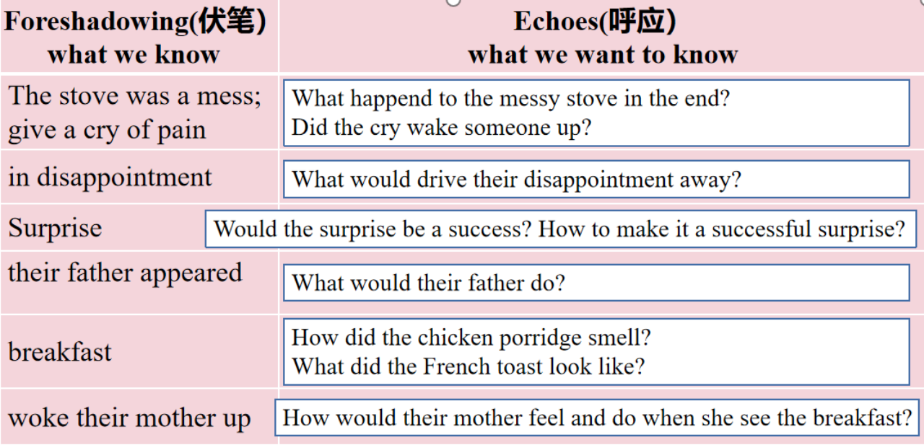
Step 4 Order the echoes
Write down the plot line and emotion line of each paragraph.
Step 5 Appreciate sample reading
Step 6 Summary
Foreshadowing is a hint or clue that points to future event.
Echoes are the reflection of foreshadowing in writing.
Stage 3 Practice
（Purpose: apply what we have learned before into real exercise ）
Practice 1 2016年10月浙江高考试题
Step 1 Find the key information(When, where, what, who)
Step 2 Underline the foreshadowing and write down the key information beside it.
Step 3 Order the echoes based on the first sentence of each paragraph
Practice 2 2020年新高考山东卷读后续写
Step 1 Find the key information(When, where, what, who)
Step 2 Underline the foreshadowing and write down the key information beside it.
Step 3 Order the echoes based on the first sentence of each paragraph
Stage 4 Production
（Purpose: Summarize all the foreshadowing and form their own foreshadowing principle）
Step 1 Rule 1
Read these foreshadowing sentences and find their common points.
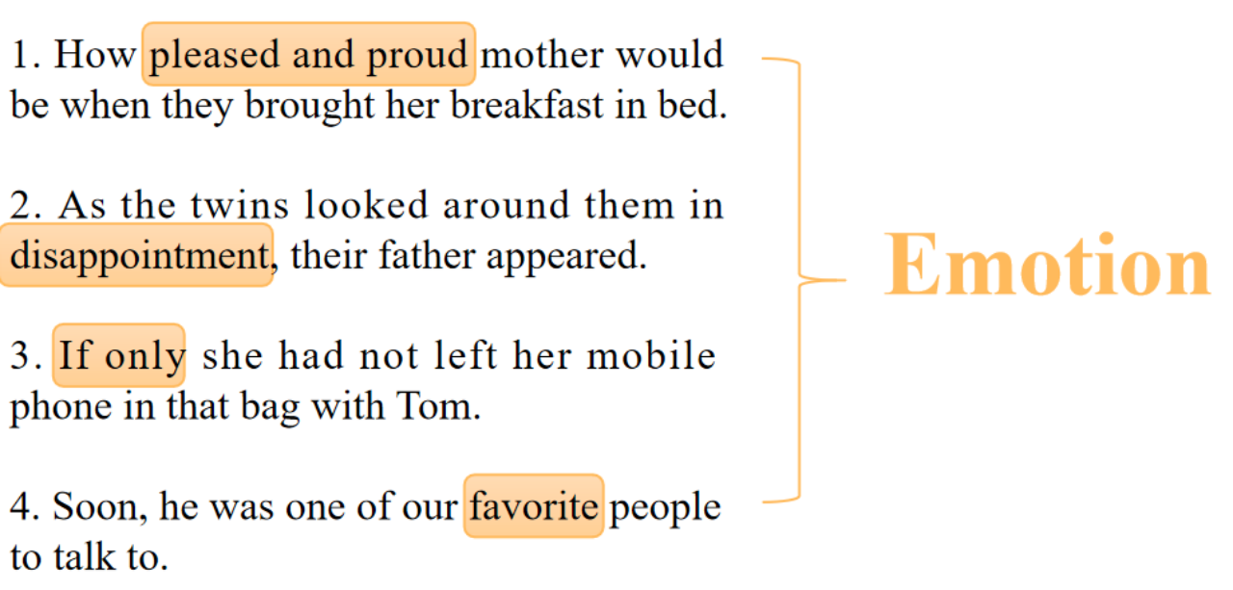

Step 2 Rule 2
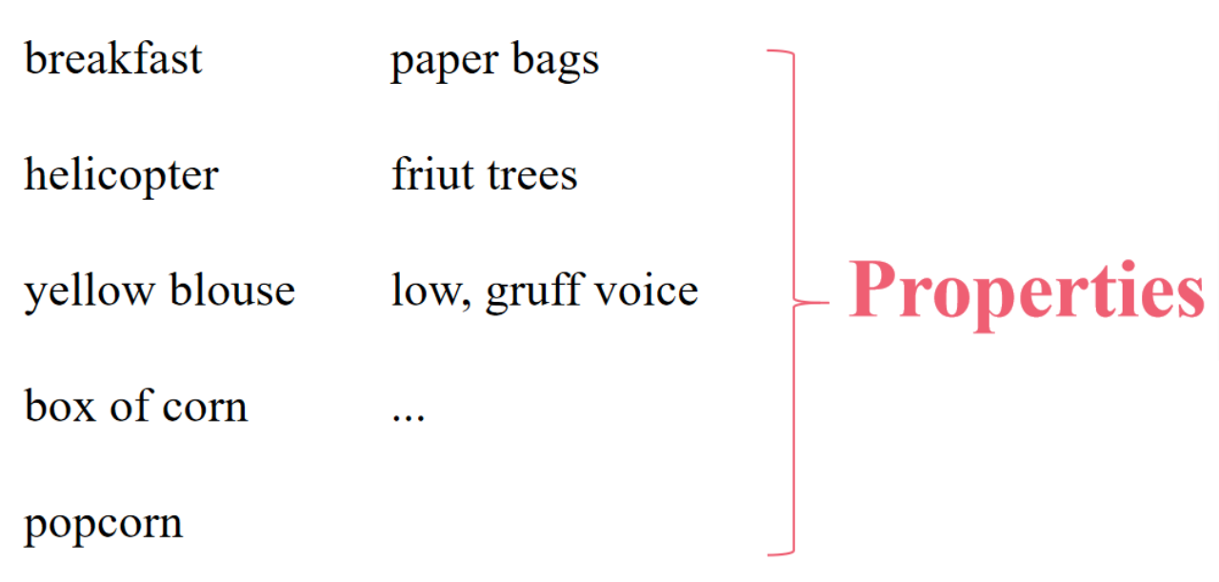
Step 3 Rule 3
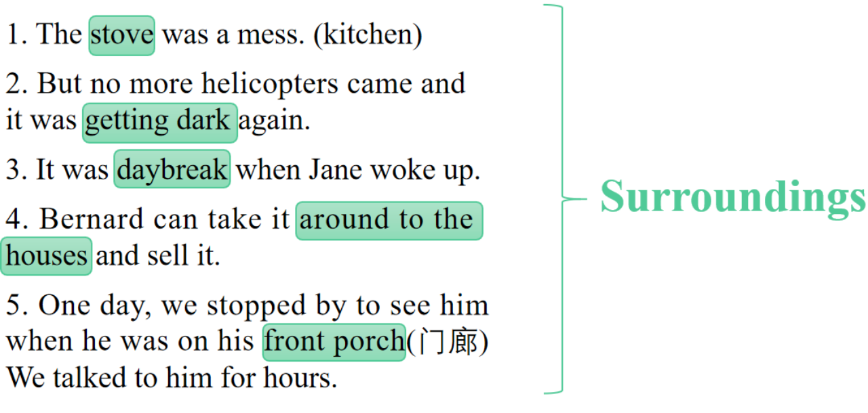
Step 4 Rule 4
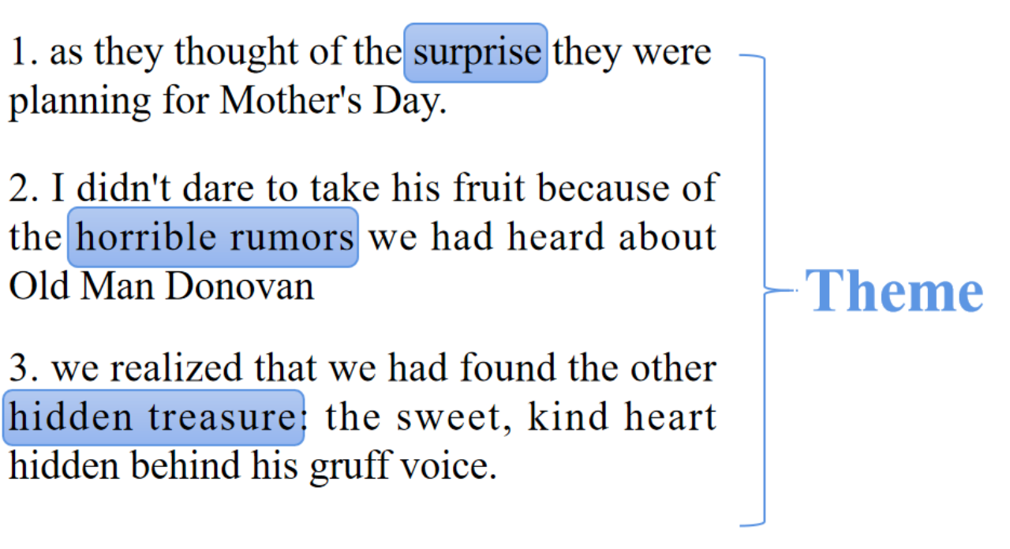
Step 5 Summary--STEP Principle
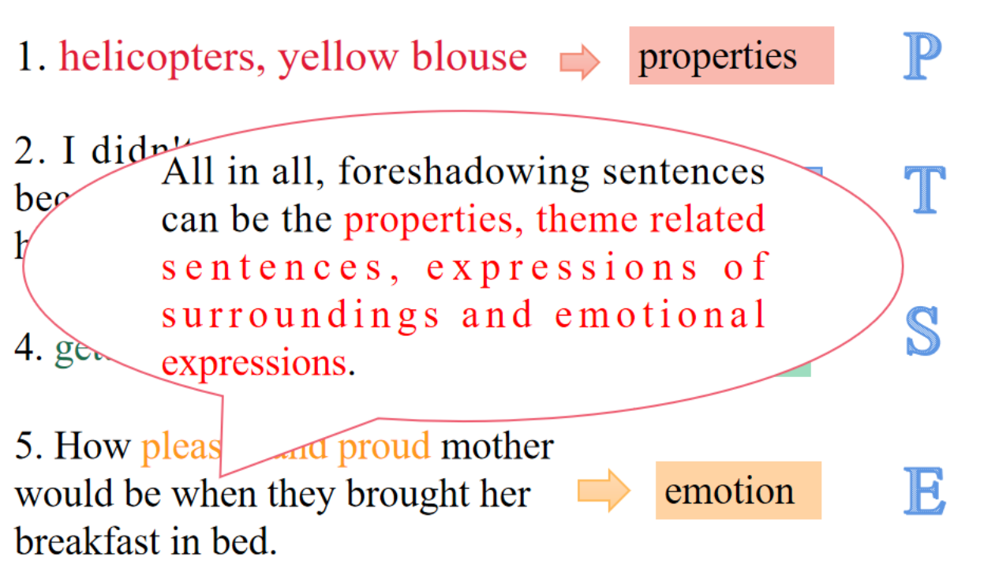

Stage 6 Summing up & Self-assessing
（Purpose: check the results of their learning）
After this class, can I:
- understand what foreshadowing and echoes are?
- find the foreshadowing correctly?
- summarize the foreshadowing principle?
Stage 7 Assigning homework

实验课评议活动记录表（四）
时间 | 2023.04.12 |  | 地点 | 图书馆 | 参加对象  及应到人数 | 5 | 实到人数 | 5
主持人 | 周征 |  | 活动  形式 | 评课交流
活动目的  （范围、方法） |  | 对写作教学进行探究，发现问题，提出解决办法，促进写作教学。
活动主要内容 | 整堂课思路清晰，环节紧凑，重难点突出，合乎逻辑。学生的课堂习惯非常好，每个人都能积极地参与到课堂中，课堂氛围好。在写作的指导上，教师首先让学生了解了记叙文的基本文法知识，着重分析了记叙文的铺垫和呼应，从具体的文章分析使学生有更好的理解。另外还让学生从整体上知道如何谋篇布局，讲练结合，使学生能更好地理解和应用。在学生的写作环节，学生能够很好地做到互评互改，相互促进。老师对于学生作文的评价能够切实地给学生改进的方向。
评

价

课题实验课记录表（五）
教者 | 陈盼 |  | 学校 | 礼嘉中学 | 时间 | 2023.5.10
课题 | A tip for your writing：Some Advanced Sentence Patterns about Environmental Protection |  |  |  | 课时 | 1
研究  重点 | 掌握环保类作文的篇章结构，能熟练运用相关的词汇和结构。
实验课范围 |  | 校内 |  |  | 班级 | 高一4班
主 要 教 学 过 程（或教案）
Step 1. Lead in
- Enjoy a video whose theme is Cherish the harmony between human and nature.
- Explain some important worsds and structures:
①、Glaciers run every two years, equivalent to a Mount Qomolangma.

②、Antarctic glaciers continue to melt at the present rate and will disappear in 2014.

③、Every oil spill pollutes humans, causing 50-90 percent of fish eggs to fail to hatch, nearly extinct juveniles, and tens of thousands of seabirds to die.

④ Write some sentences with the same structure:

He comes home late every evening,

⑤、We do not want our grandchildren to breath in haze.

We do not want our children not to see the blue sky.

We do not want to irrigate our homes with sewage.

Step2. Widen your vocabulary that is related to environmental protection.

Widen your advanced structures:

①One of the major environmental problems is ...

②There is a serious problem with ...

③The pollution is caused by ...and it is becoming more and more severe.

④Many ...are damaged/harmed/destroyed by ...

⑤In order to ...the government should ...and we citizens must ...

⑥In my opinion，we can ...

⑦In a nutshell ...
Step3.Writing and sharing
Task书面表达： 习近平总书记提出绿水青山就是金山银山silver)，请用身边熟悉的事例来论证习总书记的这句话。
Q1. Our hometown Kashgar is an important hub on the Old Silk Road, which has a history of more than 2000 years. When we refer to clear waters and green mountains ,what do you think of?In the past, rubbish was often thrown into East Lake by the residents， which had polluted the lake badly.（用上非限制性定语从句）
Q3.How did the government and local people react to the pollution?
We took immediate measures to protect our hometown from being polluted.
It is high time we took immediate measures to protect our hometown from being polluted.
Immediate measures should be taken by us to protect our hometown from being polluted.
Q4：What about today’s East Lake?
The East Lake of Kashgar is a beautiful place , in which the water is clear and fishes are swimming happily. Travellers come from all over the nation and enjoy its beauty.Travellers come from all over the nation,enjoying its beauty.

实验课评议活动记录表（五）
时间 | 2023.5.13 |  | 地点 | 图书馆 | 参加对象  及应到人数 | 5 | 实到人数 | 5
主持人 | 周征 |  | 活动  形式 | 评课交流
活动目的  （范围、方法） |  | 对写作教学进行探究，发现问题，提出解决办法，促进写作教学。
活动主要内容 | 教师能利用情境引导学生学习，激发学生的学习兴趣，在整个教学过程中给予了学生充分的自主探究机会，让学生在活动中学习、提升。在本节课的写作训练中，注重对学生写作的过程指导，引导学生回顾所学知识及其高级用法，详细介绍并具体指导学生在适合的语境中使用合适的词汇。在对学生作文的评价过程中，告诉学生优秀作文的标准，提高学生对作文的评估能力。此外，老师也向学生指明写作要有读者意识，因为写作的最终目的是为了交流。
评

价

课题实验课记录表（六）
教者 | 宋金丽 |  | 学校 | 礼嘉中学 | 时间 | 2023.5.26
课题 | The application of attributive clauses in writing |  |  |  | 课时 | 1
研究  重点 | 定语从句在写作中的使用
实验课范围 |  | 校内
主 要 教 学 过 程（或教案）
Step 1 Leading-in
1.Greeting
2.Teaching aims
3.Present the model essay of the final exam and the college entrance examination in 2017
Step 2. Revision of attributive clauses
定语从句：在句中做定语，修饰一个____________________ 。
被修饰的名词或代词即________ 。定语从句通常出现在先行词________，由关系词即________和________ 引出。
关系代词: _____, _____ , _____ , _____ , _____,_____ ,
关系副词：_____ , _____, _____,
Step 3. How to write attributive clauses.
E.g.
I've read the newspaper.
It carries the important news.
I've read the newspaper that/which carries the important news.
1 找出这两个简单句中都出现的同一个事物。
2 将其中一个简单句改成从句，去修饰另外一个句子中那个相同的事物（注意关系词的选用）
Step 4 Exercises
Exercise 1 Fill in the blanks 3mins
Our class is a big family ; It consists of 46 girls and 10 boys. Most of them are mainly from the countryside. Yang Shuo is a kind-hearted boy. He is always ready to help others.
1.Our class is a big family ________ consists of 46 girls and 10 boys, most of _______ are mainly from the countryside. Yang Shuo is a kind-hearted boy, ________ is always ready to help others.
2.Qingdao is a city of Shandong Province_______ attracts a great number of visitors from home and abroad. Visitors speak highly of people in Qingdao, _______ are warm-hearted and willing to give a hand to anyone in need.
Exercise 2 Combine the two sentences 3mins
1.The house faces south. I'm going to buy the house.
2. Mr. Li has two daughters. Both of them are teachers.
3. Tom was late. It made Mr. Zhang very angry.
4. There are some reasons. Because of them, I believe I'm qualified for the job.
Exercise 3 Practice in writing 12 mins
1.假如你是李华，从互联网上得知一个国际中学生组织将在新加坡举办夏令营，欢迎各国学生参加，请写一封电子邮件申请参加。内容主要包括：
1.自我介绍（包括英语能力）… 2.参加意图 3.希望获准
我是李华，一位来自中国的中学生，年龄18岁，精通英语，多次在英语比赛中获奖。
2.假如你是李华，你的好友魏芳在中学生英语演讲比赛中荣获一等奖。请你根据以下内容，给她写一封祝贺信。
1.表达你的愉悦心情 2.向她表示祝贺 3.请她介绍成功的经验
…这能在我的学习方面起到很大的帮助
Could you share with me how you improve your spoken English,
3.2022年联考:你班五月一日到附近社区开展了一次志愿活动，请你以“A Meaningful Activity”给校英文报写一篇报道，内容包括：
1.活动介绍；
2.收获感受；
其他人陪伴老人，老人们给学生讲述了他们的生活经历。
Translate sentences and present them.10mins
(2018·全国Ⅱ)Growing Together这部电影主要讲述我们学校的发展，将于6月17日下午2∶00到4∶00在校报告厅放映。
(2019·全国Ⅲ)这场音乐会，其中包括各种精彩节目，将于下周日上午在我校大厅举行。
Summary:
定语从句在写作中的作用
怎样写出定语从句
Homework:
1. Rewrite the following sentences
①“I see many running creatures. They are made of metal and glass. Their feet are round. They have four eyes. Two of the four eyes are red. Inside I see soft shapes. They can move.”
②Jack is from Canada.He has studied in our school for three years .He often helps us learn English .He speaks Chinese very well.
- Write a passage to introduce your friend using attributive clauses as many as possible

实验课评议活动记录（六）
时间 | 2023.5.27 |  | 地点 | 图书馆 | 参加对象  及应到人数 | 5 | 实到人数 | 5
主持人 | 周征 |  | 活动  形式 | 评课交流
活动目的  （范围、方法） |  | 对写作教学进行探究，发现问题，提出解决办法，促进写作教学。
活动主要内容 | 本节课教学目标明确，教学环节设计合理，条理清晰，详细复习了定语从句的用法。给予学生自主探索的时间和空间，让学生在自主探索中，获得知识，体验知识的形成过程，获得学习的主动权。教师在讲解的过程中为学生分析定语从句，并且给学生提供练习，将几句简单句改成定语从句，为学生的写作提供了必要的输入。学生也能很好地利用老师课上所教的知识，运用到自己的写作中，课堂扎实有效，学生获得感高。
评

价

课题其他研究活动情况记录（二）
时间 |  | 2023.6 |  | 地点 | 会议室3 | 参加对象  及应到人数 | 5 | 实到人数 | 5
主持人 |  | 周征 |  | 活动  形式 | 讨论交流
活动目的  （范围、方法） |  |  | 课题研究阶段性总结会
活动主要内容 | - 讨论每人研究的进展情况  - 强调加快课题研究进度  - 讨论近期研究遇到的困难，商讨解决办法  - 总结调查问卷结果  - 相关资料整理
感  悟 | 本次研讨解决了大家在研究过程中遇到的困难，效果良好，为加快本课题研究起到了关键性的作用呢  。
第二学期课题研究工作情况汇总
一．文献研究目录
序号 | 题 目 |  |  |  |  | 作 者
1 | 《普通高中英语课程标准》 |  |  |  |  | 梅德明
2 | 《基于“产出导向法”的高中英语读写教学模式探究》 |  |  |  |  | 孙立幸
二．课题研究活动情况
序号 | 活动时间 | 活动形式或主要内容 |  |  |  | 效 果
1 | 2023.3 | 英语学科讲座 |  |  |  | 好
2 | 2023.4 | 写作教学公开课 |  |  |  | 好
3 | 2023.5 | 观看专家讲座 |  |  |  | 好
4
三．开设实验（或研究）课情况
序号 | 时间 | 课 题 | 班级 |  | 效 果
1 | 2023.4 | 《The Hidden Treasure》 | 高一（1） |  | 好
2 | 2023.4 | 《A tip for your writing》 | 高一（4） |  | 好
3 | 2023.5 | 《The application of attributive clauses in writing》 | 高一（3） |  | 好
四．课题研究成果（教师竞赛、论文发表或获奖）
序号 | 题 目 |  |  | 时 间 |  |  | 发表或获奖
1 | 高中英语解题竞赛 |  |  | 2023.3 |  |  | 二等奖
2
3
五．课题研究成果（学生竞赛、作品发表或获奖）
序号 | 题 目 |  |  | 时 间 |  |  | 发表或获奖
1 | 高一英语读写大赛 |  |  | 2023.3 |  |  | 一等奖
2
第二学期课题研究总结
本课题组—常州市武进区礼嘉中学的英语教研组老师在过去一学期中聚焦应用文写作，基于校情和学情，积极在高一、高二、高三各学段开展应用文写作的相关实践。经过一个学期的积累和沉淀，各年级研究对象学生的英语写作能力得到一定的提升。课题组成员现从以下两个方面对上学期各项活动和研究情况进行总结。
一、基于学情的课题组教学活动
礼嘉中学高一学生入学中考排名在全市普遍靠后。绝大部分学生英语读写基础薄弱，词汇匮乏，阅读理解能力欠缺，句子结构混乱，且很多学生学习习惯较差，自律性不够。到高二的时候，经过高一一年的阅读技巧训练与基础词汇语法提升，虽然阅读理解能力提高较明显，但写作仍然呈现较明显的单词堆砌情况。到高三的时候，经过两年比较系统的训练，学生在词汇、句式和语篇理解层面都有更大的提升，写作方面能够使用比较恰当的词汇和语法结构，能根据所给材料创造基本完整的故事内容，但是续写情节过于平淡。另外在语句衔接方面比较生硬，句式也缺乏变化。
针对本校学情，课题组成员在周征老师带领下，经过几轮商讨，最终在确定了本学期的教学方案：
第一、高一年级除了在课堂内外重点加强阅读训练外，还大力推广英语整本书的课外阅读，如Harry Potter英文原版第一部等，为学生的读后续写打下基础。
第二、高二年级开始应用文专题教学，重点放在帮助学生打开思维，培养他们从敢想敢构思到如何想如何构思两步跨越。
第三、高三年级除了延续高二年级的读写思维训练外，逐步嵌入语言与逻辑结构等方面写作技巧训练，帮助学生实现精彩的篇章写作。
此外，课题组成员齐心协力，致力于高考读后续写真题的开发及利用，有效提高学生在考试中应用文的分数。
二﹑基于教师发展的课题组教研成果
要给学生一杯水，教师首先要有一桶水。这句话强调的是教师需要具备广博精深的文化专业知识和理论。读后续写作为新高考的新题型，为教师们新一轮教研指明了前进的方向。课题组成员在过去的一年里，积极撰写论文，制作微课，编写教学设计等，积极参加省市级各类教研学习活动。这既提升了教师自身的专业发展，在科组也起到了引领示范作用，较大程度上促进了整个学校英语科组教研的发展。
以上是本学期成员们围绕专项课题进行的一系列活动，通过这些活动，每一位成员都有相应的提高。接下来，课题组成员将以更饱满更积极的态度进行下一阶段的实践和研究活动。

课题结题鉴定
学  校  课  题  鉴  定  小  组  意  见 | 鉴定小组成员（签名）：  年 月 日
教  科  室  审  核  意  见 | 教科室盖章:  等 第  负责人（签字）：  年 月 日
学  校  教  科  研  领  导  小  组  审  核  意  见 | 学校盖章 :  负责人（签字）：  年 月 日

